校园一卡通使用手册

一、校园一卡通简介
为了更好地为广大教职员工和学生服务，学院建设了校园一卡通系统。一卡通系统具有支付交易、身份识别、信息查询等功能，目前主要的应用点有：食堂消费、淋浴洗澡、机房上机、超市消费、医务室消费、自助服务资讯通、门禁管理系统等。 随着一卡通系统的进一步建设，功能将会逐步全面、完善。

二、校园一卡通说明

- 校园卡办理
A、 新生入学统一领卡：新生入学时，由学院统一发放校园卡。
B、 其它情况自助办理：需要办卡同学请带好身份证等相关证明，准备好15元工本费；然后到校园卡中心办理。

2、 校园卡充值
A、卡里的金额不足时，可到各个食堂专门的充值点进行现金充值，建议每次充值不要超过200元。
B、每个食堂都设有 1 至 2 台充值机。河东食堂在1楼2楼，河西食堂在2楼。
(说明：充值时间为开饭时间，其他时间不提供充值服务 )

- 校园卡消费、门禁、会议签到等
A、校园卡消费，校园卡可卡在校园各食堂、超市、医务室刷卡消费。
B、自助插卡洗澡，校园卡可在浴室插卡消费，触动红外感应开关即可出水洗澡。
C、自助刷卡上机，校园卡可在图书馆机房刷卡上机，根据屏幕显示的计算机编号上机。默认定值使用一段时间（目前是2个小时，请见图书馆通知），超过规定时间开始计费。下机时请刷卡。
D、教职工可用校园卡刷卡使用门禁（电脑教学机房开门）、会议签到等。

- 挂失
丢失了校园卡请及时挂失。挂失有两种方法：自助设备（资讯通）上挂失，或到校园卡中心人工挂失。挂失7天后到卡中心办理新卡。

5、解挂
找回来了校园卡请及时解挂。解挂方法也有两种：自助设备（资讯通）上解挂，或到校园卡中心人工解挂。

- 校园卡补办
第一步：补卡之前请确认校园卡已经挂失，而且已经挂失3天。
第二步：到校园卡中心领取缴费单。
第三步：到财务处（行政楼207）缴纳工本费15元。
第四步：回到校园卡办公室（行政楼217）领取卡片。

7、校园卡卡号、密码
A、校园卡设置卡号为十位，学生卡号为十位数的学号。
B、校园卡设置了密码，默认为卡号后6位。用于自助挂失、解挂、超市大额消费时进行验证。
C、校园卡由于具备支付交易、身份识别的功能，密码请修改，避免造成不必要的损失。
D、校园卡的密码请到自助设备（资讯通）上自助更改。
- 如果密码忘记了，请到校园卡办公室（行政楼217）进行重置。

8、校园卡信息查询
- 校园卡系统具有学生、教工的相关人事信息。可到自助设备（资讯通）上进行查询、核实。
- 校园卡系统具有学生、教工的卡片交易信息，可到自助设备（资讯通）上进行查询、核实。
- 如果发现人事信息不对，请到校园卡中心（主教216C）进行修改。
- 如果发现卡片交易不对，请到校园卡中心（主教216C）进行修改。

9校园卡消费异常的处理
- 如果卡片交易出现异常（刷多了钱、刷少了钱等），请到校园卡中心（主教216C）进行查询、打印明细。
- 然后拿着打印明细，到刷错卡处的商户进行退款等操作。

10、校园卡的注销
第一步：学生毕业 或 其他原因离校时，可到校园卡中心（主教216C）进行校园卡注销，领取注销单。
第二步： 然后拿注销单到财务处（行政楼207）领回卡余额（如果卡内没有余额没有可以不去）。

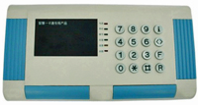
11、浴室刷卡淋浴
步骤1： 请同学们在进入浴室前刷大卡机（如右图所示）；
注：每刷一次大卡机，将会从卡片大钱包中转5元
进入小钱包 (即淋浴钱包) (浴室入口处) 大卡机

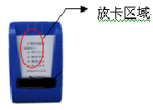
步骤2： 进入浴室洗澡，将卡片放在淋浴计费器上感应，开始计费淋浴。
注：在淋浴计费器上放卡片时，显示的仅仅是小钱包 (即淋浴钱包)
的金额，不再是卡片大钱包金额了。

(浴室内部) 淋浴计费器
12、校园卡自助设备（资讯通）
为了给广大教职员工和学生提供更方便的服务，学院共设置了5台24小时自助服务资讯通供大家使用。通过资讯通终端，大家可以进行校园卡消费查询、挂失、解挂等操作。资讯通采用微波触摸屏，请用手指触摸屏幕进行选择、输入等操作。
资讯通主要功能介绍：

点击 “卡户篇”，进入主要的功能操作。

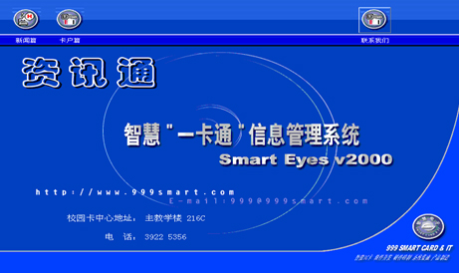

主要功能区，说明如下：

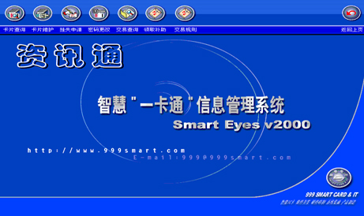

(1) 卡片查询：
可以查询校园卡的一些基本信息。
（注：该功能必须是有卡操作，即将卡片放在资询通的读卡区域， 同时要求输入密码。）

(2) 挂失申请：
如果卡遗失，请尽快办理挂失，挂失的步骤如下：
点击“卡户篇”—〉“挂失解挂”， 然后选则“挂失”选项。
然后输入卡号 （ 注：卡号即卡片上10位数的学号 ）

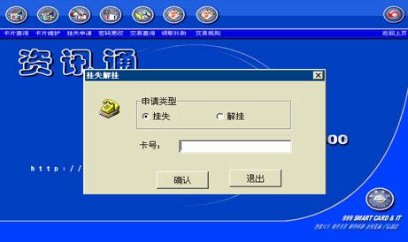

根椐提示再输入密码 （注：默认密码为学号的后6位）
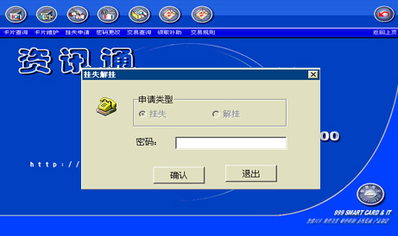

当弹出如下对话框时，表示挂失成功。
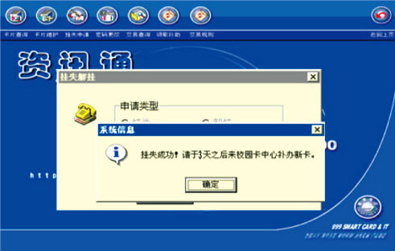

(3) 密码更改：
校园卡的初始密码为学号的后6位；为了更好的保障卡片的安全性，建议大家尽快更改校园卡密码。
（注： 更改密码必须是有卡操作 ）
(4) 交易查询：
该功能可以查询卡片在最近的两个月内的消费记录。
（注：交易查询必须是有卡操作）

目前学院提供了3台资讯通，具体的地理位置分布如下图所示：
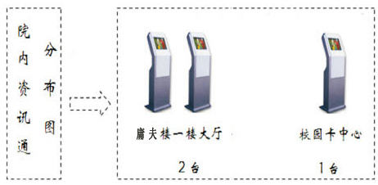

三、常见问题解答

- 什么是资讯通？
答：资讯通也就是一卡通自助服务机器，是一种触摸屏的自助设备，通过资讯通设备，我们可以在全天24小时进行校园卡的的挂失解挂、修改密码、查询交易等操作。

- 如果遗失的卡又找到了怎么办？
答：如果在挂失之后，又找到了卡，可以在资讯通上进行解挂。只需将卡片放在读卡区，按提示操作就可以了。
或者来校园卡卡中心解除挂失。

- 卡号是什么？
答：卡号也就是卡片上显示的学号 (共十位数) ；

（4）密码是什么?
答：初始密码为学号的后6位（建议大家尽快通过资讯通更改密码）。

（5）若卡出了问题，不能消费怎么办？
答：请带好卡片和身份证等相关证件，到校园卡中心；我们将竭诚为同学们解决问题。

四、使用卡片注意事项
（1） 请同学们务必妥善保管好自己的校园卡。
（2）校园卡应避免强光、磁场、弯折或扭曲；尽可能不要和手机等设备放在一起。 以免卡片损坏。
（3）若校园卡丢失，请立即挂失。 若校园卡损坏，请来校园卡中心办理坏卡登记。

五、联系我们

校园卡业务办公室地址及电话：行政楼217 Tel: 3922 5064
一卡通后台管理地址及电话： 信息楼212 Tel: 3922 5025

